Коммерческое предложение от 15.11.2024 г.
Уважаемые господа!
Компания «Новтрак» совместно с официальным дилером ООО "МаксКар" благодарит Вас за интерес к нашей продукции и имеет честь представить ее Вам в виде коммерческого предложения.
СПЕЦИФИКАЦИЯ
4-х осный полуприцеп контейнеровоз Meusburger Новтрак SW-451, 2024 г.в., вин X4TSW447WR6230400 для перевозки
20-ти футовых контейнеров в 3-х положениях,
в наличии в г. Новосибирск
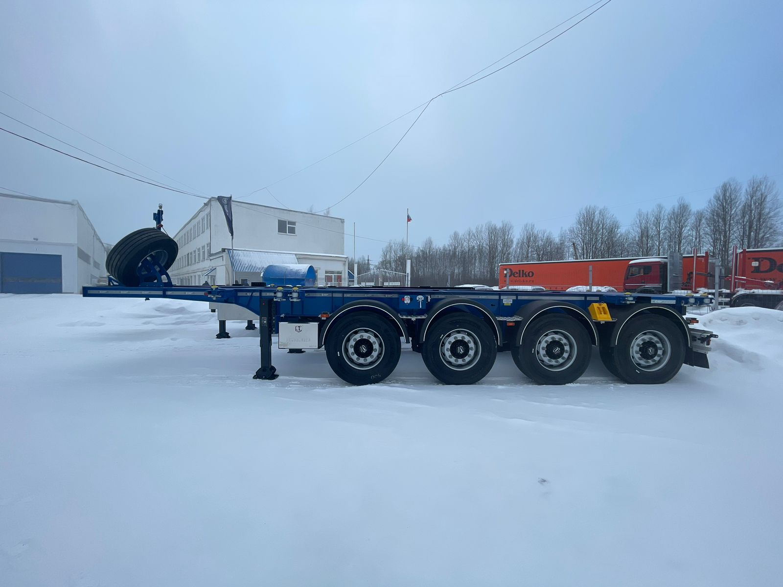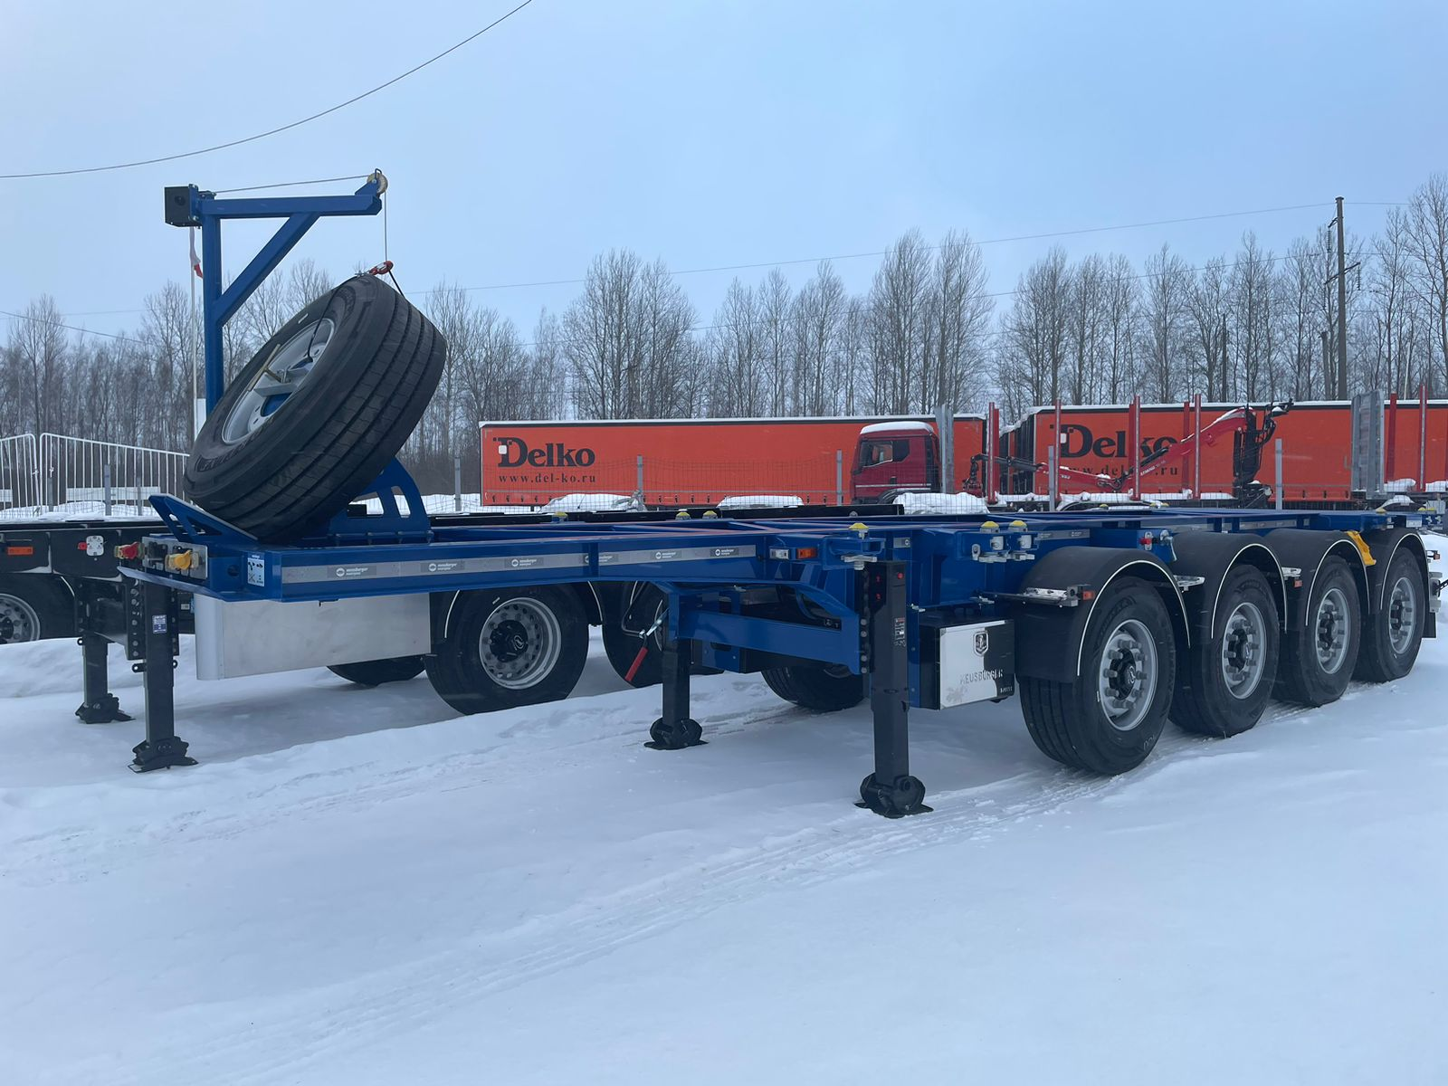

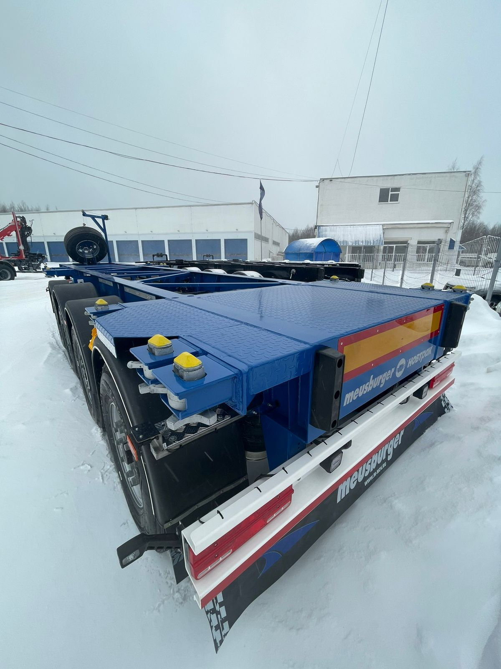

Видео на ютубе:
https://www.youtube.com/watch?v=YyGD-t4nO-U

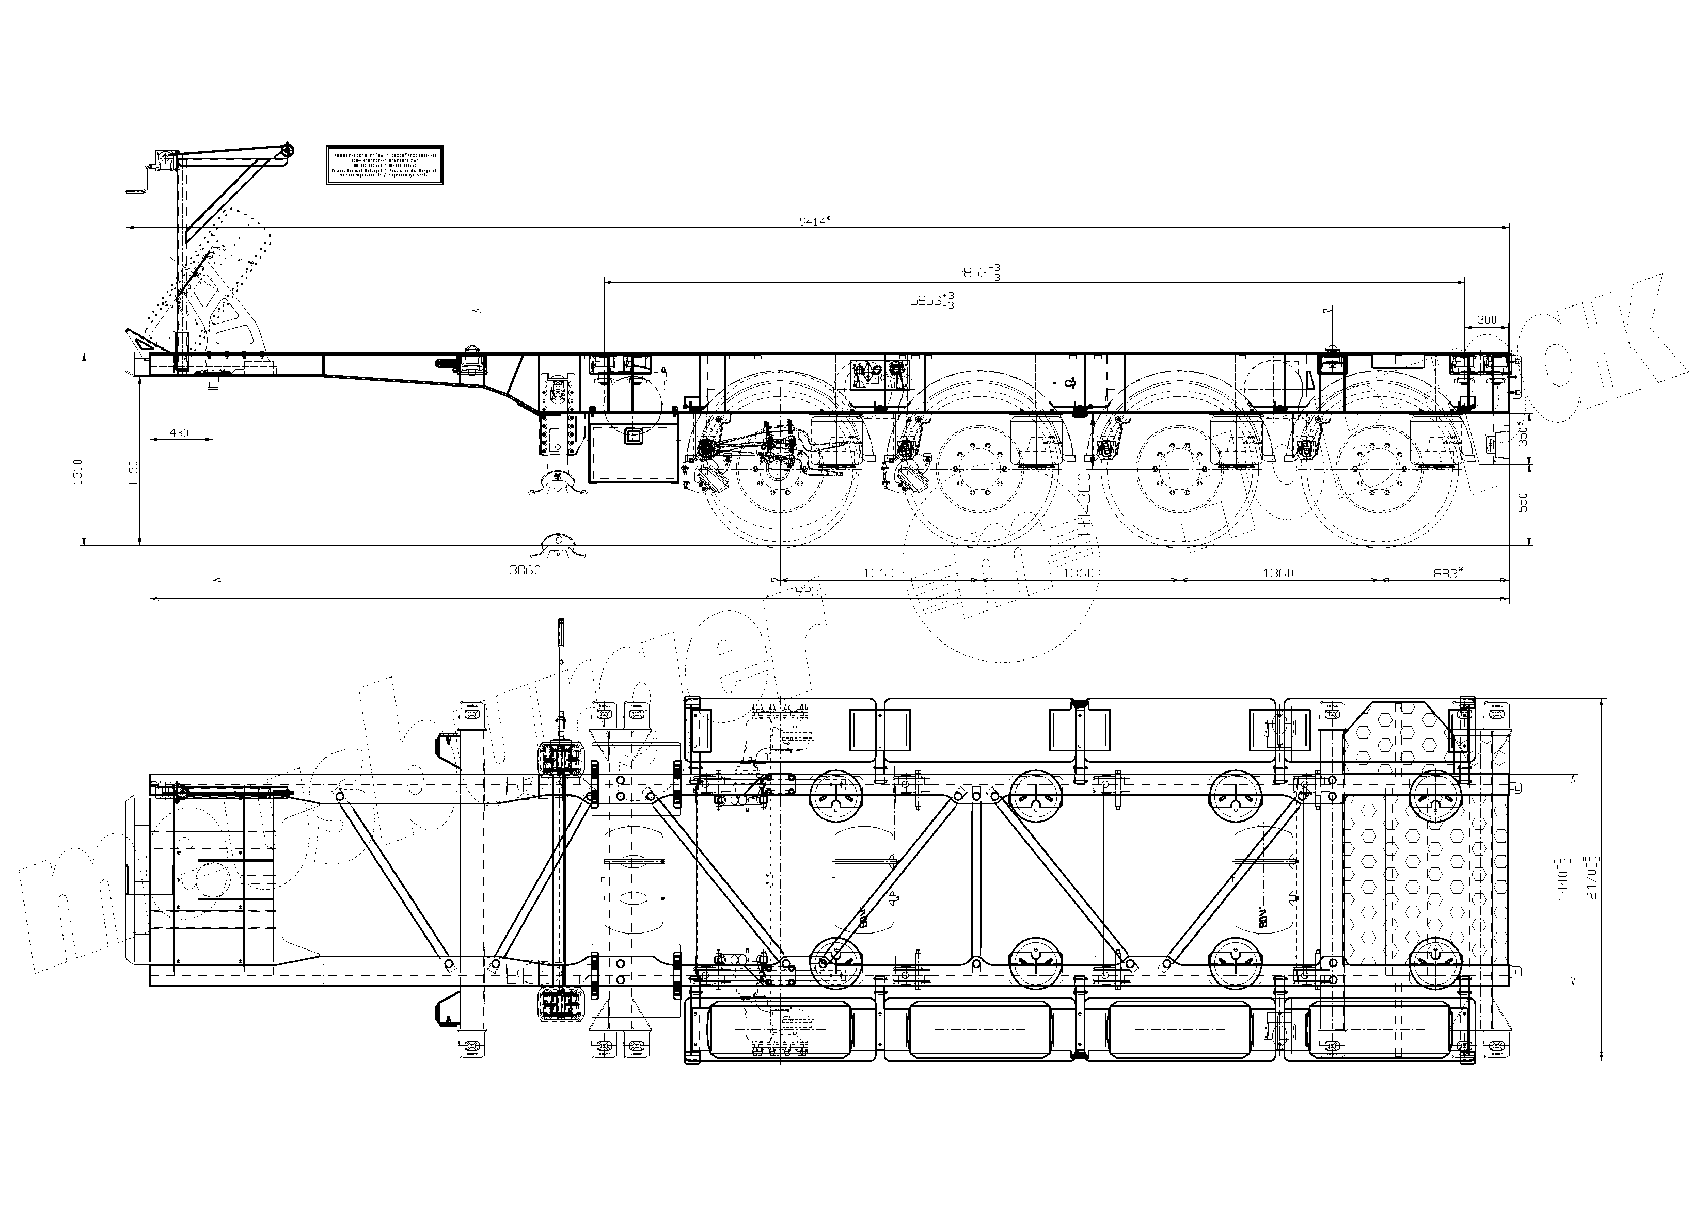
ОБЩИЕ СВЕДЕНИЯ
Полуприцеп-контейнеровоз модели SW-451 предназначен для перевозки следующих видов контейнеров:
- 1х20 футовый стандартный контейнер, в 3х положениях:
- под срез задней части рамы;
- со смещением от среза задней части рамы на 300 мм;
- со смещением от среза задней части рамы на 1200 мм.

категория транспортного средства О4

Размеры:
высота ССУ, мм | 1 150
длина п/п, мм | ок. 9 415
ширина п/п, мм | 2 550
высота п/п, мм | 1 305
колесная колея, мм | 2 040
Вес:
масса полуприцепа в снаряженном состоянии, кг. | ок. 4 800
масса перевозимого груза (с контейнером), не более, кг. | 42 500
полная масса полуприцепа, не более, кг. | 47 000
распределение нагрузки:  - на седельно-сцепное устройство, не более, кг.  - на оси полуприцепа, не более, кг. | 11 000  36 000

ШАССИ
специальная усиленная стальная конструкция из продольных лонжеронов и поперечных балок выполненная из высокопрочной стали S700;
усиленная опорная плита с соединительным 2-х дюймовым шкворнем в соответствии с Правилами ЕЭК ООН № 55.00 и расположенным согласно ISO 1726;
6 контейнерные балки с двумя контейнерными замками на каждой;
стальной лист в задней части контейнеровоза для разгрузки контейнера из положения по середине;
задний защитный брус в соответствии с Правилами ЕЭК ООН № 58.01;
2 боковых защитных приспособления в соответствии с Правилами ЕЭК ООН № 73.00 (широкий алюминиевый профиль с рекламой MEUSBURGER - НОВТРАК);
2 х 12 тонн переднее опорное устройство односторонним управлением справа;
2 противооткатных упора с держателями;
пластиковые крылья над всеми колесами, облегченное крепление крыльев;
светоотражающая маркировка белого цвета;
пара брызговиков за четвертой осью;
держатель для крепления одного запасного колеса на верхней секции рамы с лебедкой.

ОСЕВОЙ АГРЕГАТ
4 х 9 000 кг, пневмоподвеска, марки Ceylan;
2 оси подъемные 1 и 2-я (1-я ось принудительное управление из кабины тягача, 2-ая ось полуавтоматическая);
оснащение 1-ой и 3-ой оси датчиками ABS;
дисковые тормозные механизмы.

КОЛЕСА И ШИНЫ
9 колес (вкл. 1 запасное) стальные диски 11,75 х 22,5;
шины 385/65 R22,5.

ТОРМОЗНАЯ СИСТЕМА
пневматическая, двухпроводная с пневмоаппаратами;
EBS – антиблокировочная система;
конфигурация ABS – S/M;
кран ручного управления пневмоподвеской;
3 ресивера;
тормозные камеры мембранного типа;
стояночная тормозная система полуавтоматического типа с пружинными энергоаккумуляторами;
комбинированный клапан растормаживания;
2 присоединительные пневматические головки;
розетка ABS по ISO7638;
без соединительных кабелей с тягачом.

ЭЛЕКТРООБОРУДОВАНИЕ
рабочее напряжение 24 V;
задние осветительные фонари диодные;
2 фонаря освещения номерного знака диодные;
8 габаритных боковых фонарей диодные;
2 передних габаритных фонаря диодные;
2 задних выносных габаритных фонаря, смонтированные на защитном брусе диодные;
2х7 -полюсных штепсельных разъема;
1х15-полюсный штепсельный разъема;
взрывобезопасное исполнение, полная изоляция разъемов;
без соединительных кабелей с тягачом.

ПОКРАСКА
все стальные части перед покраской проходят дробеструйную обработку;
все стальные части перед покраской обрабатываются грунтом;
боковая защита из анодированных алюминиевых профилей серебристого цвета;
диски колес серого цвета;
цвет синий (RAL 5005);
задний защитный брус белого цвета.

ДОПОЛНИТЕЛЬНО
брызговик на заднем брусе во всю ширину с рекламой MEUSBURGER (надпись по всей ширине брызговика);
2 резиновых отбойника;
2 дополнительные фары рабочего освещения диодные (вмонтированные в задний защитный брус);
2 инструментальных ящика.

Цена с учетом доставки до Новосибирска 5 000 000 руб.
Оплата в рублях. Цена указана с учетом НДС.
Сертификация
Полуприцепы «НОВТРАК» сертифицированы Госстандартом РФ в соответствии с последними правилами ЕЭК ООН.
Гарантия
Гарантийный срок на полуприцеп - 12 месяцев с момента продажи без ограничения пробега.
Сервисное обслуживание
Гарантийное и послегарантийное техническое обслуживание производится на сервисной станции завода «НОВТРАК». По взаимному согласованию возможны другие варианты на станциях сервис-партнеров «Meusburger Новтрак».
Сроки поставки и место отгрузки:
1 ед. в наличии Новосибирская область, п. Садовый, ул. Пасечная, 10.
Условия оплаты: 100 % предоплата.

С уважением, Карнаков Вячеслав Владимирович
директор ООО "МаксКар"
8 (383) 233-32-53
8-913-752-39-76
8-913-477-09-39 (служебный)
стоянка – Федеральная трасса Р-254,
северный обход Новосибирска,
п. Садовый, ул. Пасечная, 10,
(пост ГИБДД, гостиница «У самовара»)
maxcar54@mail.ru
www.maxcar54.ru
https://www.youtube.com/channel/UCIiFI5uro5xB8fkw0N0pyRg/videos
https://www.instagram.com/maxcar54ru/

